Záruka (CZ)
Na přístroj je poskytována záruka 24 měsíců od data zakoupení. Záruka se vztahuje na defekty způsobené vadným materiálem nebo výrobou. Nevztahuje se však na škody vzniklé nevhodným použitím přístroje ani na otupení stříhacích nožů způsobené běžným provozem.
Při prodeji obchodnímu subjektu (právnická nebo fyzická osoba podnikající) je záruka poskytována na 12 měsíců ode dne zakoupení.
Pro uplatnění reklamace je nutné předložit:
- potvrzení o nákupu,
- řádně vyplněný záruční list s razítkem prodávajícího a datem prodeje.

Záruka (SK)
Na prístroj je poskytovaná záruka 24 mesiacov od dátumu zakúpenia. Záruka sa vzťahuje na defekty spôsobené chybným materiálom alebo výrobou. Nevzťahuje sa však na škody vzniknuté nevhodným použitím prístroja ani na otupenie strihacích nožov spôsobené bežnou prevádzkou.
Pri predaji obchodnému subjektu (právnická alebo fyzická osoba podnikajúca) je záruka poskytovaná na 12 mesiacov odo dňa zakúpenia.
Pre uplatnenie reklamácie je potrebné predložiť:
- potvrdenie o nákupe
- riadne vyplnený záručný list s pečiatkou predávajúceho a dátumom predaja.

DATUM NÁKUPU: | TYP VÝROBKU: | RÁZITKO A PODPIS PRODÁVAJÍCÍHO

ZÁZNAM O OPRAVĚ:

KIEPE HOME PRECISION CURLDIFFUSER PRO

8350

Elektrický difuzér na vlny
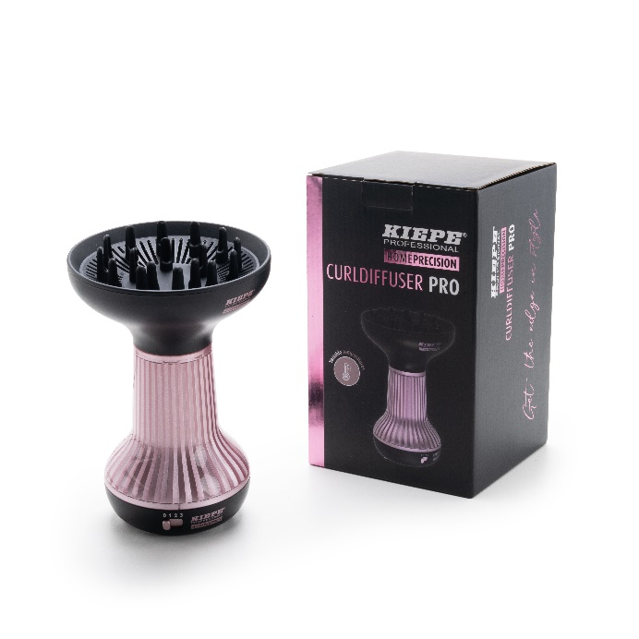
PARAMTERY:
• Napětí: 220–240 V
• Frekvence: 50–60 Hz
• Výkon: 800 W
• Třída II – dvojitá izolace
BALENÍ OBSAHUJE: Elektrický difuzér na vlny, cestovní pouzdro
Bezpečnostní upozornění (CZ)
Před použitím si návod pečlivě přečtěte a uschovejte. Přístroj není omyvatelný, proto jej nikdy neponořujte do vody ani jej nečistěte tekutinami. Nepoužívejte zařízení v blízkosti van, umyvadel nebo jiných nádob s vodou. Nedotýkejte se jej mokrýma rukama. Kabel neodpojujte tahem za šňůru a nepřenášejte přístroj držením za kabel. Nevystavujte jej dešti ani přímému slunci. Pokud je kabel nebo jiná část poškozená, přístroj nepoužívejte. Povrchy se mohou zahřívat – hrozí nebezpečí popálení. Uchovávejte mimo dosah dětí a nenechávejte přístroj bez dozoru.
Bezpečnostné upozornenie (SK)
Pred použitím si návod pozorne prečítajte a uschovajte. Prístroj nie je umývateľný, preto ho nikdy neponárajte do vody ani nečistite tekutinami. Nepoužívajte zariadenie v blízkosti vaní, umývadiel alebo iných nádob s vodou. Nedotýkajte sa ho mokrými rukami. Kábel neodpájajte ťahaním za šnúru a neprenášajte prístroj za kábel. Nevystavujte ho dažďu ani priamemu slnku. Ak je kábel alebo iná časť poškodená, prístroj nepoužívajte. Povrchy sa môžu zohrievať – hrozí nebezpečenstvo popálenia. Uchovávajte mimo dosahu detí a nenechávajte prístroj bez dozoru.

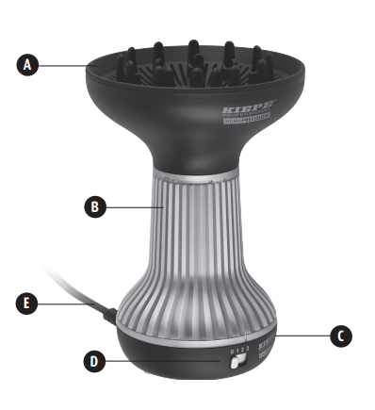
A. Difuzér / Difuzér
B. Tělo přístroje / Telo prístroja
C. Zadní kryt / Zadný kryt
D. Tlačítko zapnutí/vypnutí / Tlačidlo zapnutia/vypnutia
E. Napájecí kabel / Napájací kábel
Zapnutí a používání (CZ)
Umístěte difuzér na stabilní rovný povrch. Pomocí přepínače [C] nastavte požadovaný výkon:
1 – nízký průtok a teplota pro jemné sušení,
2 – střední výkon pro šetrné sušení,
3 – vysoký výkon pro rychlé sušení.
Začněte u kořínků, nechte vzduch proudit přes difuzér a vlasy tvarujte přirozeně pomocí hrotů. Nízký výkon je vhodný pro styling, vysoký pro rychlé sušení. Pokud se přístroj zastaví kvůli přehřátí, vypněte jej a nechte vychladnout.
Zapnutie a používanie (SK)
Umiestnite difuzér na stabilný rovný povrch. Pomocou prepínača [C] nastavte požadovaný výkon:
1 – nízky prietok a teplota na jemné sušenie,
2 – stredný výkon na šetrné sušenie,
3 – vysoký výkon na rýchle sušenie.
Začnite pri korienkoch, nechajte vzduch prúdiť cez difuzér a vlasy tvarujte prirodzene pomocou hrotov. Nízky výkon je vhodný na styling, vysoký na rýchle sušenie. Ak sa zariadenie zastaví v dôsledku prehriatia, vypnite ho a nechajte vychladnúť.
Vypnutí (CZ)
Přístroj vypněte přepnutím přepínače [C] do polohy OFF. Odpojte kabel ze zásuvky bez tahání za šňůru. Nechte zařízení vychladnout a ukládejte jej bez omotávání kabelu kolem těla difuzéru.
Vypnutie (SK)
Prístroj vypnite prepnutím prepínača [C] do polohy OFF. Odpojte kábel zo zásuvky bez ťahania za šnúru. Nechajte zariadenie vychladnúť a ukladajte ho bez omotávania kábla okolo tela difuzéra.

Styling (CZ)
Vlasy mohou být vlhké nebo ručníkem vysušené. Hlavu nakloňte do stran a difuzér přiložte ke kořínkům. Sušte bez tření a bez narušení tvaru kudrlin. Pro objem zvedejte vlasy u kořínků, pro definici jemně přikládejte prameny do difuzéru. Nepoužívejte spreje ani aerosoly v blízkosti přístroje.
Styling (SK)
Vlasy môžu byť vlhké alebo uterákom presušené. Nakloňte hlavu do strán a difuzér priložte ku korienkom. Sušte bez trenia a bez narušenia tvaru kučier. Pre objem nadvihujte vlasy pri korienkoch, pre definíciu jemne prikladajte pramene do difuzéra. Nepoužívajte spreje ani aerosóly v blízkosti zariadenia.
Čištění (CZ)
Před čištěním přístroj vypněte a odpojte ze zásuvky. Vnější povrch očistěte měkkým vlhkým hadříkem. Po každém použití odstraňte z difuzéru vlasy. Zkontrolujte, zda není zanesen kryt vstupu vzduchu; pokud ano, očistěte jej. Nepoužívejte abrazivní materiály a kabel neomotávejte kolem přístroje.
Čistenie (SK)
Pred čistením prístroj vypnite a odpojte zo zásuvky. Vonkajší povrch utrite mäkkou vlhkou handričkou. Po každom použití odstráňte z difuzéra vlasy. Skontrolujte, či nie je zanesený kryt vstupu vzduchu; ak áno, očistite ho. Nepoužívajte abrazívne materiály a kábel neomotávajte okolo prístroja.

